## 登机口机位位置标定、两点间行驶时间挖掘程序说明

项目目录：

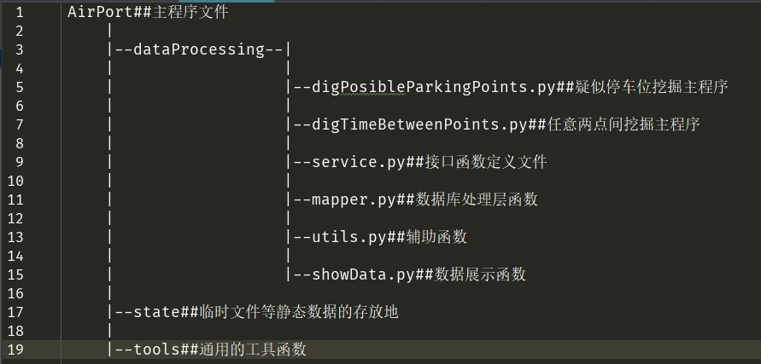

digpossiblePosibleParkingPoints.py与digTimeBetwwnPoints.py依赖函数与数据源说明：

digpossiblePosibleParkingPoints.py

输出：将疑似登机口的gps坐标存储到数据库的possible_points表中，

输入：摆渡车的gps数据，航班数据

输入获取：依赖于service.py

digTimeBetwwnPoints.py

输出：挖掘的任意登机口于远机位之间，远机位与远机位之间的距离数据存储到数据库的，time_spend表中

输入：摆渡车的gps数据

输入获取：依赖于service.py

service.py

1、getData(type,carId="",startTime="",endTime="")

通过type关键字从数据库中拿数据，提供三个可选参数，car ID，startTime,endTime,筛选不同的车辆，并且对具有时间戳的数据进行时间段内的截取

2、putData(name,dataFrame)

将需要存下来的数据存储到服务器上，name:表的名字；dataFrame:数据源（数据库配置信息见mapper.py）

3、getFtdtByJwbh(bh)

获取数据库中的航班数据函数（相应参数设置和筛选见，mapper.py）

4、getCarsByTime(start,end)

通过开始和结束时间两个关键字从数据库中获取摆渡车的gps数据

Mapper.py

包含类：SqlHelper

1. 数据库配置信息

静态变量db_info：配置数据库的主机地址，数据库名称，账号密码

db_info1 = {'user': 'newairportjd',

'password': '`1qazx',

'host': '220.163.112.108',

'database': 'newairport'

}

1. getData(type,carId="",startTime="",endTime="")

service中getData的实现，

type:对应位置的sql语句

可选项：

CarId:摆渡车的编号

startTime：数据开始时间

endTime：数据结束时间

1. putData(name,dataFrame)

service中putData的实现

name:表的名字；

dataFrame:数据源

1. getFtdtByJwbh(bh)

service中getFtdtByJwbh的实现

bh:停机位编号

1. getCarsByTime(start,end)

service中getCarsByTime的实现

start：截取片段的开始时间

end:截取片段的结束时间

utils.py

1. geodistance(date,lng2,lat2)

(lng2,lat2)这个点于date中的经纬度之间的距离

1. getPathDict(pathDict,recorder)

得到行驶轨迹recorder所包含的两点之间的距离

ShowData.py

1. showInBrow(Datas,infor,template)

将包含gps点的数据在浏览器中显示出来，

Datas:数据源

Infor:显示的信息

Template:地图模板（存储在state中）